ZZHY/APJL054
网络信息公开表
存档编号 | ZZHY-APXZPJ-23-0499-0604KC-09
项目名称 | 中国石油天然气股份有限公司辽宁锦州销售分公司经营危险化学品安全评价
项目类别 | 经营危险化学品安全评价
项目地点 | 锦州市古塔区锦朝路17号
项目所属业务范围 | 石油加油业，化学原料、化学品及医药制造业
评审单位 | 锦州市应急局
项目简介 | 王屯油库座落于锦州市古塔区锦朝路17号，占地面积约8.36×10⁴m²。其中车用乙醇汽油调合组分油容积13000m³，柴油容积13500m³（其中储存-35#柴油1500m³，储存0#柴油12000m³），变性燃料乙醇容积为2100m³，润滑油（桶装、润滑油库内储存）最大储存量为100m³。现核实油库计算容量为：13000+2100+1500+12000×0.5+100×0.25=22025m³（甲B系数取1，乙B系数取1，丙A系数取0.5，丙B系数取0.25），王屯油库属三级油库。
安全评价项目组长 | 韩明月
项目技术负责人 | 姓 名 |  | 专 业
项目技术负责人 | 冷智超 |  | 化工工艺
项目过程控制负责人 | 王爽
评价报告编制人 | 韩明月
评价报告审核人 | 孙晓元
参与评价的安全评价师 | 姓 名 | 专 业 |  | 安全评价人员资格证书编号
参与评价的安全评价师 | 韩明月 | 化工工艺 |  | S011021000110202000644
参与评价的安全评价师 | 迟玉蓬 | 电气 |  | S011032000110202000798
参与评价的安全评价师 | 刘阳 | 安全 |  | S011021000110193000479
参与评价的安全评价师 | 姚武英 | 化工机械 |  | 1200000000300445
参与评价的安全评价师 | 陈世杰 | 自动化 |  | S011041000110192002422
参与评价的注册安全工程师 | 冷智超、刘阳
现场勘查人员 | 韩明月、刘阳
现场勘查时间 | 2024.05.13
现场勘查主要任务 | 现场勘查并收集报告编制资料
现场勘查照片 | 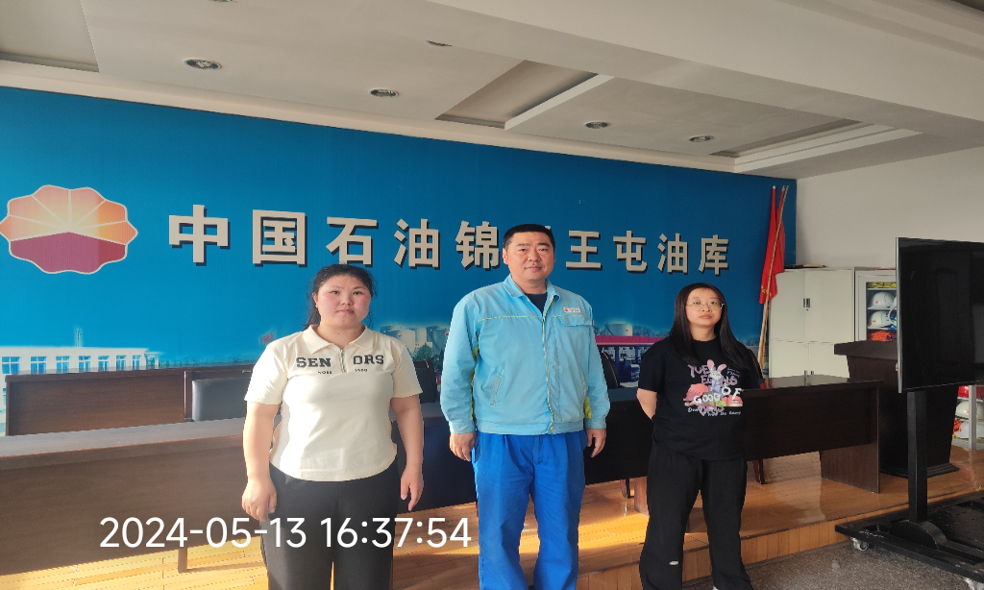  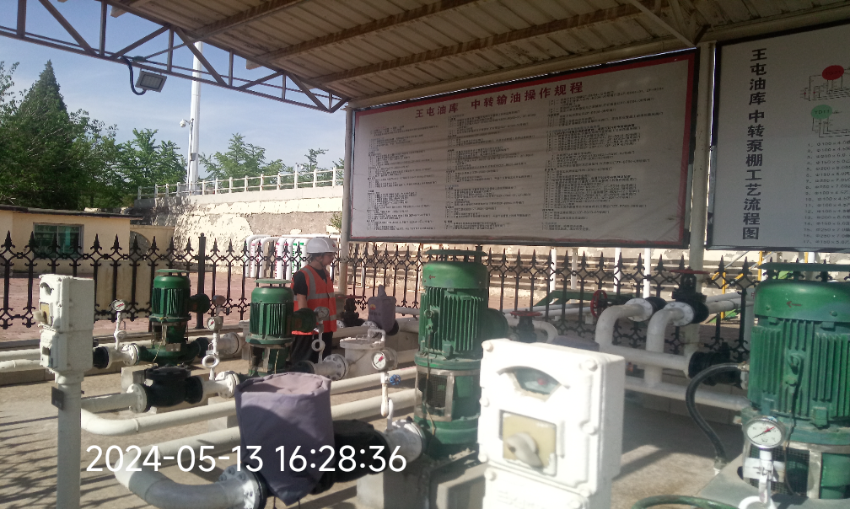  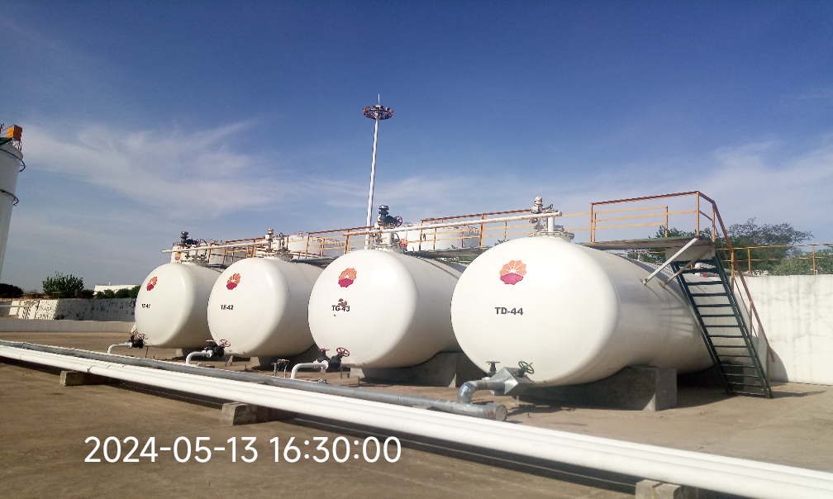
评价报告提交时间 | 2024.10.11

